- На системе должны быть установлены пакеты imagemagick и gimp:
sudo apt install imagemagick gimp
- Скачайте ZIP-архив с нужными скриптами https://github.com/fiowro/mouses/archive/refs/heads/tools.zip
- Распаковать архив. В терминале сделать текущей директорией папку mouses-tools, появившуюся после распаковки архива
- Создайте в папке mouses-tools статические картинки со следующими именами (буквы в нижнем регистре!):
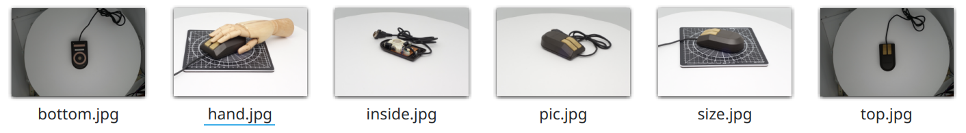
- Откройте их в графическом редакторе GIMP (они займут отдельные вкладки)
- Для hand, size, top и bottom используйте инструмент вращения (кнопка ) чтобы выровнять изображения (top и bottom – по вертикали, фото с ковриком – для ровного расположения нижнего края коврика)
- Выполните обрезку изображений (кнопка ). При обрезке нужно добиться одинакового разрешения top и bottom, поскольку потом они будут размещаться на сайте бок о бок. Результат должен выглядеть как-то так:
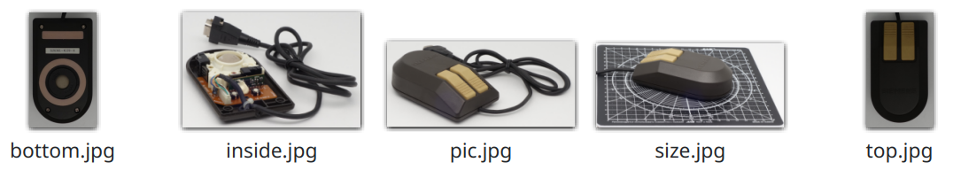
- Посмотрите, не видно ли на белом фоне какого-то легко убираемого мусора. Если есть, замажьте его цветом фона (кнопка ), не испортив при этом изображение ::)
- Пересохраните изображения (пункт меню Файл → Перезаписать имя_файла.jpg). При пересохранении в появившемся диалоге выбирайте качество 95%.
- Для изображения pic.jpg выполните отмену, и с помощью инструментов обрезки и масштабирования (пункт меню Изображение → Размер изображения) добейтесь разрешения картинки в 1150 × 699 пикселов и экспортируйте её под именем fpic.jpg (пункт меню Файл → Экспортировать как…) – это будет типа “аватарка” этой мыши на сайте
- В терминале (когда каталог mouses-tools текущий) выполните скрипт ./allwhite.sh. В результате для каждой картинки создадутся умеренно осветленная и сильно осветленная версия (к именам файлов добавятся числа 30 и 60, например hand_60.jpg)
- Внимательно посмотрите получившиеся файлы и выберите самое лучшее изображение (не потерявшее деталей из-за осветления). Скорее всего это будет 30, но не обязательно:
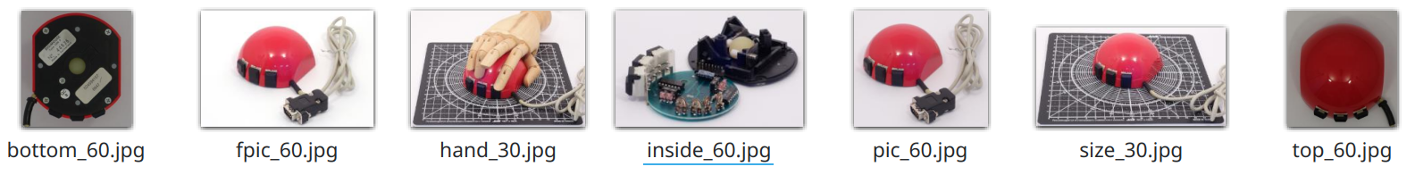
- Создайте в каталоге mouses-tools, подкаталоги pic_360 и inside_360, в которых будут кадры кругового обзора мыши. В первый из них скопируйте фотографии мыши в корпусе, а во второй – разобранной мыши.
- Посмотрите фотографии: часто несколько первых кадров сделаны под одинаковым углом для настройки чёткости (оставьте только последний из них). Всего для кругового обзора должно получаться 48 или 49 фото, более-менее равномерно покрывающих диапазон поворота в 360 градусов.
- Перейдите в каталог pic_360 в терминале, и выполните команду (начинается с двух точек, т.к. это путь к родительскому каталогу):
../crop-helper.sh
- Когда команда отработает (а она будет работать долго, сколько-то минут, и сожрёт много оперативной памяти), внутри pic_360 появится папка result с файлом result.png:
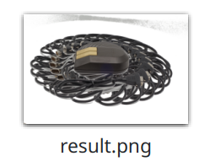
- Перейдите в папку result и выполните следующую команду для обрезки:
convert result.png -gravity Center -crop 4560x2380+410-610 ./result.jpg
- Посмотрите на файл result.jpg и скорректируйте 4 числа в предыдущей команде для более идеальной обрезки (эти числа ШИРИНАxВЫСОТА+СМЕЩЕНИЕ_X+СМЕЩЕНИЕ_Y). Например, для этой картинки было выбраны числа 4800x2460-150+20, с таким результатом:
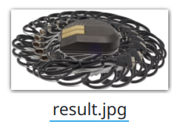
- Отредактируйте файл crop.sh в каталоге mouses-tools, вписав в него те же 4 числа.
- Перейдите в каталог pic_360 и выполните следующий скрипт
../crop.sh
Когда он отработает, в подкаталоге pic_360/result/img появятся 48 (или сколько их у вас там) пронумерованных изображений мышей.
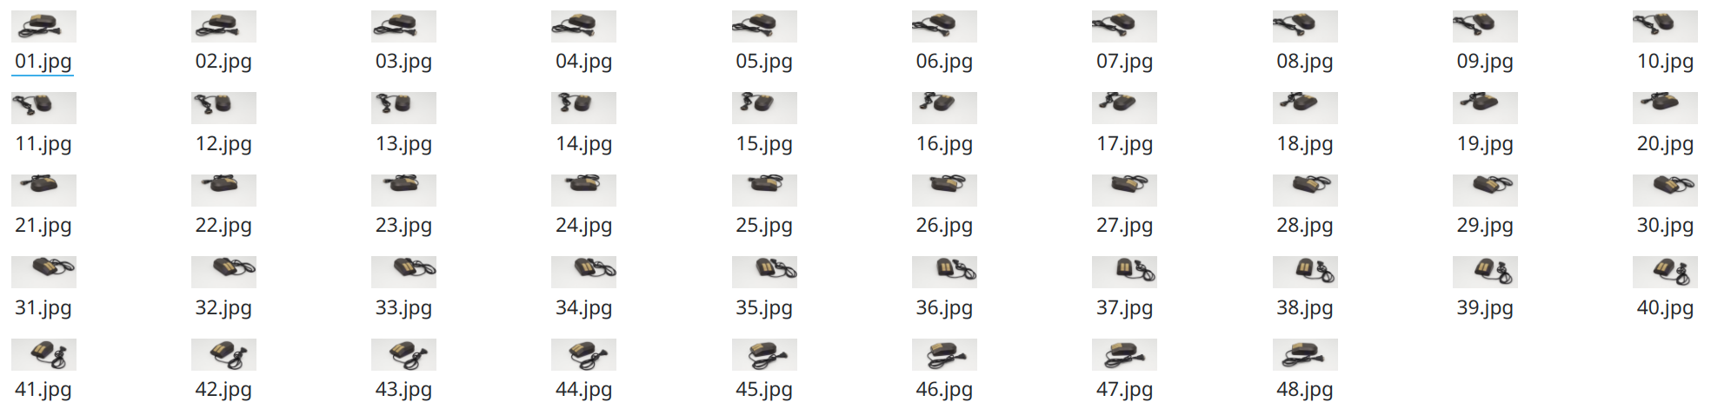
- Посмотрите полученные обрезанные изображения. Если параметры обрезки вышли не идеально, подкорректируйте числа в скрипте crop.sh и запустите его снова.
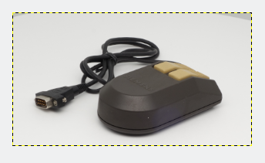
- Откройте все 48 изображений в GIMP и посмотрите, нет ли где-то косяков (легко удаляемые соринки на белом фоне, или видимые верхние уголки). Пример косяка:
- Замажьте обнаруженные косяки цветом фона (кнопка ), чтобы их не было :)
- Пересохраните все файлы с качеством 94.
- Отредактируйте скрипт white.sh: замените число 30, которое в нём содержится, на то число, которое вы выбрали для файла pic.jpg в пункте 12 (скорее всего это число 30, но может и 60).
- Находясь в каталоге pic_360/result/img, выполните скрипт:
../../../white.sh
В результате у вас создастся вложенная папка result с готовыми осветленными изображениями.
- Повторите пункты 15-26 для фотографий в папке inside_360 вместо папки pic_360 (не забудьте, что на этапе 26 нужно редактировать white.sh числом 30 или 60, ориентируясь на выбранный файл inside.jpg)

